2023-2024学年度第一次月测
高二政治试卷
本卷：共100分 考试时间：75分钟
一、单项选择题：共15题，每题3分，共45分。每题只有一个选项最符合题意。
1、（党的建设伟大工程）历史已经证明并将继续证明，没有中国共产党的领导，民族复兴必然是空想。打铁必须自身硬，党要团结带领人民进行伟大斗争、推进伟大事业、实现伟大梦想，必须深入推进党的建设新的伟大工程。这要求中国共产党
①要不断增强党的政治领导力、思想引领力、群众组织力
②在新时代党的建设中突出组织建设的重要地位
③在应对国内外各种风险和考验的历史进程中确立自身的执政地位
④结合伟大斗争、伟大事业、伟大梦想的实践来推进伟大工程
A．①② B．③④ C．①④ D．②③
2、（全过程人民民主）中国实行的全过程人民民主，是过程民主和成果民主、程序民主和实质民主、直接民主和间接民主、人民民主和国家意志相统一，是全链条、全方位、全覆盖的民主，既有鲜明的中国特色，也体现全人类共同价值，为丰富和发展人类政治文明贡献了中国智慧。中国的民主实践表明
①全过程人民民主是我国社会主义民主政治的鲜明特点
②全过程人民民主提升了人民当家作主的社会法律地位
③中国民主建设智慧和方案为其他各国民主提供了样板
④充分彰显我国民主是最真实、最广泛、最管用的民主
- ①② B．①④ C．②③ D．③④
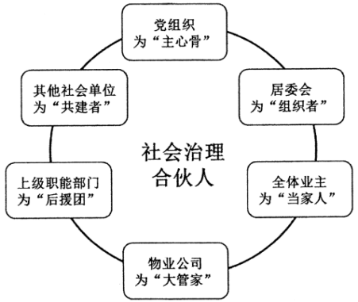
3、（基层治理）针对社区治理中存在的权责不清、一些问题久拖不决等难题，某社区探索了“社会治理合伙人”机制(见右图)，将与社区治理相关的六方主体全部纳入治理体系。明确各方责任，共同攻克社区顽疾。该机制之所以能破解治理难题在于
①调动各主体热情，共同履行社会管理的职能
②形成平等互利合作关系，利益上不再有差异
③各主体共商共建，提升基层社会治理效率
④有利于有效统筹与整合多方资源，凝聚合力
- ①② B．③④ C．①④ D．②③
4、（国家治理）甘肃平凉抓紧落实土地承包经营权登记制度，拿到土地承包证的农民对未来信心满满；北京东城探索“小巷管家”“小院议事厅”等基层群众自治模式，推动共建共治共享；福建三明打破医保管理“九龙治水”格局，深化医药卫生体制改革……放眼神州大地，党的十八大以来，中国特色社会主义制度在全面深化改革中不断完善。这
①为人类探索建设更好社会贡献了中国智慧和中国方案
②体现了我国不断推进国家治理体系和治理能力现代化
③说明我国根本政治制度能够有效维护国家统一和民族团结
④表明我国完成了中华民族有史以来最伟大最深刻的社会变革
A．①② B．①④ C．②③ D．③④
5、（立法）近年来，电动自行车以其快捷、轻便、经济等优点成为老百姓的代步工具，但随之出现的一系列问题，也给人民群众生命财产安全带来严重隐患。为进一步规范电动自行车管理，保护人民群众的健康和生命安全，山东省司法厅与省公安厅等部门密切配合，通过“立法公众代表座谈会”“调查问卷”“征求民意进社区”等活动，深入调查研究，反复修改论证，形成《山东省电动自行车管理办法》，经省政府常务会议审议通过，电动自行车的管理得到有效解决，山东省政府的立法工作给我们的启示
①立法工作要坚持扩大民权，集中民智 ②立法工作要充分发扬民主，听取民意
③立法工作要深入调查研究，顺时代之需 ④地方政府应积极履职，行使国家立法权
A．①② B．②③ C．①④ D．③④
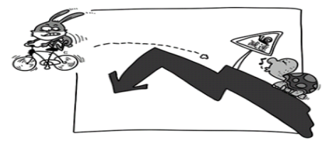
6、（矛盾特殊性、联系多样性）6．下图漫画《生命是一场马拉松,并非每一段路都比拼速度》给我们的启示是
①矛盾具有特殊性,要始终坚持具体问题具体分析
②任何事物都有利弊两面,看问题要坚持一分为二
③联系具有多样性,要以时间、地点、条件为转移
④事物发展道路是曲折的,要勇敢面对挫折、考验
A．①② B．①③ C．②④ D．③④
7、（联系观，正确发挥主观能动性）近年来，发展海洋牧场已成为我国的重要国策。海洋牧场在浅海养殖技术和模式上大胆创新，实现亩产经济效益成倍增长。同时，海洋牧场建设还可直接带动水产品精深加工、旅游业等多个产业发展，并实现海洋生态环境修复与优化。材料说明
①人们可以根据事物本身所固有的联系，建立新的联系
②尊重物质运动的客观规律是规律发生作用的前提条件
③哲学智慧是在处理人与外部世界关系的实践中形成的
④只有符合客观规律的正确意识，才能有效发挥能动作用
A．①② B．①④ C．②③ D．③④
8、（社会存在和社会意识，联系观）“大食物观”与传统“粮食观”相对，是指我们日常摄入的营养品都是食物。过去的食物主要是指稻子、小麦等主粮，但随着生活水平的日益改善，现在老百姓每天吃的东西已经不局限于主粮，肉蛋奶、水产品、果蔬类等“副食”食物，正逐渐成为百姓餐桌上的“主角”。树立“大食物观”
①要根据农业资源多样性，创造新的自在事物的联系
②顺应了居民食物消费结构变化，体现社会意识随社会存在的变化而变化
③要坚持立足整体，构建多元化食物供给体系
④应多途径开发食物来源，将矛盾斗争性转化为同一性
- ①② B．①③ C．②③ D．③④
9、（劳动、人生价值）8．他们平均年龄77岁，都是借助短视频和直播在网上传授知识、专心科普的退休老人。他们中有知名院士和教授，也有普通的中小学教师。头发白了，心态依然年轻；语速缓慢，讲述依旧精彩。从中我们可以领悟到
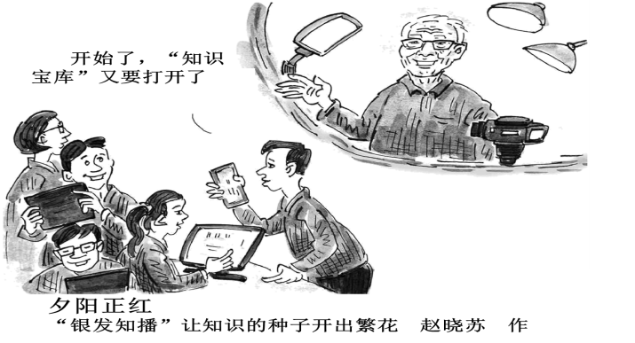
①社会意识具有相对独立性，心态决定着人们生活的方向和结果
②人的价值在于获得社会认可，与时代发展同频共振才能活出精彩人生
③劳动是人的存在方式，幸福是在促进社会进步的劳动中创造出来的
④不断挑战自我，热情奉献社会和他人，提升自我价值，实现社会价值
A．①② B．①④ C．②③ D．③④
10、（以人民为中心创造导向，满足人民群众精神文化需求） 宁夏“文化大篷车”在农村采风，在农村演出，请农民“审稿”，演出时间、地点由农民定，送戏下乡三十九载，流动演出2万余场次，行程百万干米，被誉为“我们农民自己的剧团”。由此可见，“文化大篷车“的成功在于
①坚持以人民为中心的创作导向 ②基层群众文化素养显著提升
③满足基层群众的精神文化需求 ④发展好人民群众基本文化权益
A. ①② B. ①③ C. ②④ D. ③④
11、（中华优秀传统文化的时代价值）“法非从天下，非从地出，发于人间，合乎人心而已”，语出慎到的《慎子·逸文》，公元前300多年慎到的这种观点难能可贵；尽管彼“法”与今日之法律制度是有差异的，但它为中国特色社会主义法治道路提供了历史参照和法治传承。材料表明
①中华法治文化蕴含的人本思想是推动社会进步的根本动力
②源远流长的中华文化涵养着中华民族共同的价值观
③中国优秀传统法治文化依然具有鲜活的当代价值
④中华优秀传统法治文化是中国特色社会主义法治建设的源泉
A．①② B．①④ C．②③ D．③④
12、（经济全球化、美国霸权主义）近年来，美国借助美元主要国际储备货币地位，将美元“武器化”，收割世界各国财富，使世界许多国家深陷本国货币贬值、经济深度衰退、主权债务危机的泥潭。为规避美元带来的风险，俄罗斯、中国、印度、巴西、伊朗、委内瑞拉等国家纷纷减持美元储备，发展自己的金融结算体系，用本币进行贸易。这表明
①金融全球化违背了世界经济发展趋势，不利于维护世界经济安全
②构建公平、合理的世界经济金融新秩序已经成为世界各国的共识
③减少对美元依赖、增强经济发展自主性，成为诸多国家的共同选择
④巧取豪夺的美元霸权是世界经济不稳定性和不确定性的重要根源
A．①③ B．①④ C．②③ D．③④
13、（政体）17．马克思和恩格斯在《德意志意识形态》中指出：“国家内部的一切斗争——民主政体、贵族政体和君主政体相互之间的斗争，争取选举权的斗争等等，不过是一些虚幻的形式……在这些形式下进行着各个不同阶级间的真正的斗争。”对此理解正确的是
A．各种形式政体都服务于统治阶级根本利益
B．政权组织形式是多种因素综合作用的结果
C．国家是阶级矛盾不可调和的产物和表现
D．利益集团无法从根本上解决不同阶级间的矛盾
14、（我国外交政策）2023年4月28日，中国驻日本大使在日本记者俱乐部发表演讲期间，有记者问及福岛核污染水排海问题，中国驻日本大使指出，中方在这一问题上的态度是明确的，那就是坚决反对日方将核污染水排海。日方应正视国内外强烈反对声音，诚实履行国际义务，以最安全、最稳妥的方式处理核污染水。材料表明
A．中国积极寻求两国的共同利益，有效管控两国分歧
B．中国在国际事务中坚持正义，自主决定自己的态度
C．中国成为维护全球秩序的主导力量，展现大国担当
D．中国始终坚持合作共赢的理念，国际地位日益提高
15、（国家结构形式、一国两制）十三届全国人大常委会第三十八次会议表决通过了《全国人民代表大会常务委员会关于〈中华人民共和国香港特别行政区维护国家安全法〉第十四条和第四十七条的解释》，指出“不具有香港特别行政区全面执业资格的海外律师担任危害国家安全犯罪案件的辩护人或者诉讼代理人，应当取得行政长官发出的证明书”。人大释法体现
A．采用何种国家结构形式是多种因素综合作用的结果
B．香港特别行政区政府权力是其自身作为政治实体所固有的
C．人民代表大会制度保证了国家机关的协调高效运转
D．中央全面管治权和保障特别行政区高度自治权统一
二、非选择题：共6 题，共55分 。
16、（社会主义民主政治优势）阅读材料，完成下列要求。
近年来，浙江省积极落实中央有关促进共同富裕的战略部署，坚持以高质量发展建设共同富裕示范区为总牵引，用好“金字招牌”，扛起政治责任，通过共同奋斗把“蛋糕”做大做好，通过制度安排把“蛋糕”切好分好。
浙江省人大制定了《高质量发展建设共同富裕示范区促进条例》，各级政府加强部署落实，以推进共同富裕为总抓手撬动各领域改革；省政协把共同富裕纳入重点履职课题，深入全省多地开展专题调研，面向社会开展“我为高质量发展建设共同富裕示范区建一言”活动，组织全省各级政协委员开展网络主题议政，共有2.1万多名委员和界别群众参与，提出意见建议3万余条；社区作为参与的基层组织者，省各地社区将治安综合治理、社会矛盾的化解以及优秀传统文化融入基层社区治理。
浙江省推进共同富裕示范区建设彰显了社会主义民主政治的优势。结合材料，运用《政治与法治》的知识加以说明。（10分）
17、（依法治国）阅读材料，完成下列要求。
周某居住于湖南省长沙市岳麓区某小区，楼下每晚都有人跳广场舞，音响器材发出的噪声影响了周某的平静生活。周某拨打110报警，长沙市某公安分局下辖的派出所随即派员到达现场。处警民警制作了接处警案（事）件登记表，建议周某去环保部门申请鉴定。半年内周某又多次到该派出所要求其对广场舞噪音扰民行为进行处理。此后，该派出所民警多次到现场劝说跳舞居民将音响音量调小，并对周边居民进行了调查走访，与当地社区干部一起召集跳广场舞的居民进行了协商，但未果。
周某对此不满，诉至湖南省长沙市岳麓区人民法院，请求确认某公安分局行政不作为并责令其在一定期限内依法履行法定职责。
湖南省长沙市岳麓区人民法院经审理认为，被告在受理原告的报警后的半年时间里，虽然做了调查走访、劝说协调工作，但对于噪声扰民行为是否存在违法事项，是否需要处罚等实质问题一直没有作出处理决定，应当认定被告系拖延履行法定职责。故判决：责令被告某公安分局按照《公安机关办理行政案件程序规定》的相关规定对原告周某的报案作出处理。
根据本案，运用《政治与法治》的知识，对如何全面推进依法治国提出合理化建议。（9分）
18、（辩证唯物论）一段时间以来，电影《流浪地球》系列、《独行月球》和电视剧《三体》等一批改编类科幻作品纷纷亮相，科幻场景既充满未来感，又兼具真实可信的细节，反映出我国科幻文艺良好的发展态势。
科幻基于我们今天的生活和科技，想象人类未来，未来世界是什么样子？接近观众认知，是科幻影视的一大难点。科幻影视要将观众熟悉的、认可的、可辨识的科学元素融入创作，向观众提供一条可以进入作品的路径。“科影融合”正是铺就这条道路的必备条件。
目前，中国科幻影视改编已在科影融合上有了不少探索。一是内容赋能，各领域科学家受邀担任科学顾问，参与到创作中来，审慎提出专业意见，使作品的科学设定更扎实、故事更真实。二是技术赋能，推动转化科研领域最新成果，帮助影视行业应用新技术进行创作，助力我国影视工业体系建设。说到底，科幻创作、科幻改编都需要科学作为基础。随着我国科技快速发展，公民科学素养不断提高，期待我们的科幻作品在讲好中国故事、传播好中国声音上实现新的突破。
有人说，科幻作品只要对客观现实进行能动的改造，就能讲好中国故事。请从辩证唯物论的角度评析这一观点。（9分）
19、（文化自信）二十大报告指出，“全面建设社会主义现代化国家，必须坚持中国特色社会主义文化发展道路，增强文化自信，围绕举旗帜、聚民心、育新人、兴文化、展形象建设社会主义文化强国。” 这为发展非遗产业指明了前进方向，提出了更高要求。
3月22日，2023长三角地区非遗文创产品展在上海虹桥世界中心开幕。栩栩如生的金蟾、小巧精致的银壶、紫光檀嵌银丝书签……各种做工精致的非遗文创工艺品琳琅满目，充分呈现了民间非遗文创产业发展的丰硕成果。近年来，非遗文创产品频频“出圈出彩”，让非物质文化遗产以看得见、摸得着、用得到的方式走近百姓，屡屡掀起消费热潮。不少地区加快推进“非遗+”产业发展新模式，打造非遗文创集市，为非遗产品搭建线上线下展示、销售平台，让非遗文创产品火起来、洋起来，也收获了海外消费者的喜爱。
结合材料，运用“文化传承与文化创新”的知识说明发展非遗文创产业对增强文化自信的意义。（9分）
20、（时代主题、主权、我国外交政策、人类命运共同体）阅读材料，回答问题。
伊朗与沙特是中东地区两大重要国家，受宗教、地缘政治等因素影响，双方长期矛盾尖锐。中国向来是促进中东和平与发展的重要建设性力量，与沙伊两国维持着全面战略伙伴关系。中国提出“全球安全倡议”，为中东和平安全积极奔走。
2023年3月10日，沙伊两国在中国的斡旋下达成了“北京和解”，宣布沙伊双方同意恢复外交关系。沙伊复交将在中东产生巨大的示范效应，为世界和平稳定与全球安全治理注入了新能量。国际社会对此次三方会谈成果表示热烈欢迎，同时也表达了对中国的感谢。联合国方面表示，中国促成沙伊复交，为实现中东地区和平稳定打开了道路，也为通过对话协商化解国家间矛盾树立了典范。
沙伊双方同意恢复外交关系，是中国外交的成功。结合材料，运用《当代国际政治与经济》的知识说明中国为什么能够促成沙伊两国同意恢复外交关系。（10分）
21、（经济全球化）21．阅读以下材料，回答问题：
如果用一个关键词来描述当前世界经济的主要特点，可能最合适的是“全球通胀”。乌克兰危机、疫情冲击和大国博弈等世界秩序中的动荡因素对全球通胀起了推波助澜的作用，各国经济都被全球通胀所扰动，许多主要经济体也都在探索如何治理通胀，而通胀和各国对通胀的应对又引发了新的世界经济动荡。面对危机与挑战，各国政府各有作为。
运用《国际政治与经济》的相关知识，谈谈你对于全球通胀危机的看法。（8分）

